权利要求书
1、低硅高钙单晶体电熔镁砂熔炼方法，由熔炼、自然冷却、分选工 序组成，其特征在于具有原料精选工序、除杂剂制备工序，在熔炼工序定 位、定时、定量加入除杂剂，
原料精选，选出的轻烧氧化镁粉的氧化镁含量加灼烧失重≥98％、硅钙 比CaO/SiO2＞2，
除杂剂制备，技术配方、制备方法：
技术配方
原料名称
规格
重量
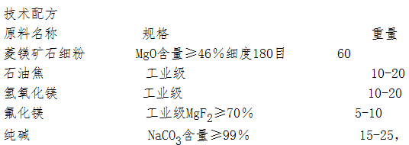
制备方法
按技术配方准确称取各种原料并投入混料机中混合均匀，向其中加入 适量氯化镁溶液，以便成球时粘合固化、用成球机制成5-20mm不规则球状 颗粒，之后将球状颗粒物料送至干燥室在60-70℃干燥至物料中含水≤3％ 待用，
电熔时除杂剂的添加，将精选合格的轻烧氧化镁粉投入电弧炉中在 2700-3000℃温度下进行电熔，在起炉1小时后用原料轻烧氧化镁将明火压 住，向电极三角区均匀添加除杂剂，其上再加50-100mm轻烧氧化镁粉，以 后每30分钟重复一次这种操作，直至停炉，整个电熔过程原料轻烧氧化镁 总重量与除杂剂总重量比为1000∶13-15。

